臺北市立龍山國民中學106學年度第1學期

教師專業成長社群 增能研習實施計畫

1. 依據：臺北市教師研習中心106年10月26日北市師教字第10630430400號函。
2. 目標：

一、精進教學品質之課程與教學，達到精進教學品質效果。

二、以他校教師教學經驗分享，以期活化校內教師教學創意，共同精進成長。

1. 指導單位：臺北市教師研習中心

主辦單位：臺北市立龍山國中

1. 參加對象：本校教師為主，並開放本市教師報名參加(限20人)。
2. 辦理時間及地點：

時間：106年12月1日(五)13:30至16:30

地點：臺北市立龍山國民中學

1. 活動內容：本次研習將邀請王藝龍老師，進行多元評量教學模式分享。
2. 活動流程：

|  |  |  |  |
| --- | --- | --- | --- |
| 時間 | 流程 | 主講者 | 備註 |
| 13:00-13:30 | 報到 | --- |  |
| 13:30-16:30 | 多元評量教學模式分享 | 王藝龍老師 |  |

1. 假別與研習時數：各校給予參與教師公假，課務自理，將核予時數研習時數3小時。
2. 報名方式：請於106年12月1日(星期五)前逕上臺北市教師在職研習網登錄報名，並完成薦派程序，以利核發研習時數。
3. 研習地點交通資訊：臺北市立龍山國中(地址：臺北市萬華區南寧路46號，本校恕不開放停車，請利用大眾交通工具前來，請見諒。)

捷運：1.板南線(藍線)龍山寺站3號出口步行約6-8分鐘

2.松山新店線(綠線)小南門站2號出口步行約8-10分鐘

公車：(南寧路，龍山國中站)38、202區、245、263、265、310

(中華路，聯合醫院和平院區站，須步行至南寧路大門) 12、202、205、212、223、242、246、249、250、253、260、307、604

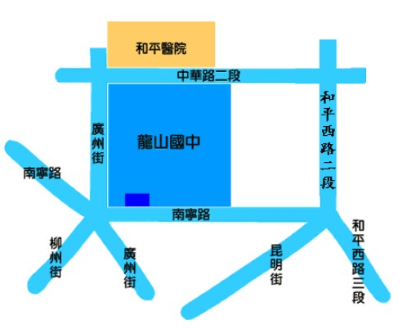

(地圖)

1. 活動承辦聯絡人：臺北市立龍山國中教務處教學組 蔡季娟組長(23362789轉201)
2. 經費預算：由臺北市教師研習中心「106年度教育政策及教師專業成長研習計畫」項下支應。
3. 本計畫經奉校長核定後實施，修正時亦同。